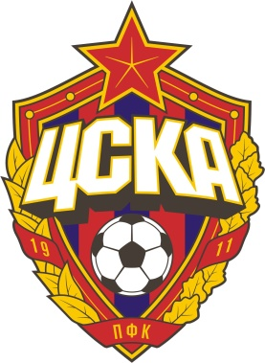
ФУТБОЛЬНЫЙ ЦЕНТР ДЕТСКО-ЮНОШЕСКОЙ ФУТБОЛЬНОЙ АКАДЕМИИ ПФК ЦСКА - УЛЬЯНОВСК
АДРЕС: г. Ульяновск, улица Октябрьская дом 26
ТЕЛЕФОН:

РАСПИСАНИЕ ТРЕНИРОВОК
 | ПОНЕДЕЛЬНИК | ВТОРНИК | СРЕДА | ЧЕТВЕРГ | ПЯТНИЦА | СУББОТА | ВОСКРЕСЕНЬЕ
2016 - 2018 |  | 17:30 – 18:15 |  | 17:30 – 18:15 |  | ТОВАРИЩЕСКИЕ ИГРЫ, ТУРНИРЫ ПО ДОПОЛНИТЕЛЬНОМУ РАСПИСАНИЮ
2015 - 2013 |  | 16:30 – 17:30 |  | 16:30 – 17:30
2011 - 2012 | 15:30 – 16:30 |  | 15:30 – 16:30 |  | 15:30 – 16:30
2009 - 2010 | 16:30 – 17:30 |  | 16:30 – 17:30 |  | 16:30 – 17:30
2007(6) - 2008 | 17:30 – 18:30 |  | 17:30 – 18:30 |  | 17:30 – 18:30

ТРЕНИРОВКИ НА ОТКРЫТОМ ПОЛЕ ПРОХОДЯТ В СООТВЕТСТВИИ С ПОСТАНОВЛЕНИЕМ ГЛАВНОГО ГОСУДАРСТВЕННОГО САНИТАРНОГО ВРАЧА ОТ 29 ДЕКАБРЯ 2010 Г. N 189 "ОБ УТВЕРЖДЕНИИ САНПИН 2.4.2.2821-10. ПРИЛОЖЕНИЕ 7.
ПОСЕЩЕНИЕ ОЗНАКОМИТЕЛЬНОЙ ТРЕНИРОВКИ ТОЛЬКО ПОСЛЕ СОГЛАСОВАНИЯ С АДМИНИСТРАЦИЕЙ ДЮФА ПФК ЦСКА -УЛЬЯНОВСК ПО ТЕЛЕФОНУ +7_________

«УТВЕРЖДАЮ»
ГЕНЕРАЛЬНЫЙ ДИРЕКТОР ИВАНОВ И.Г.

